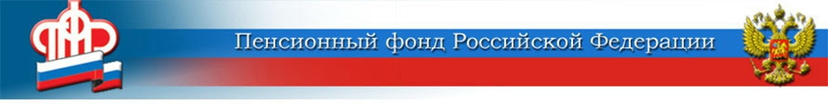

Сколько Петров и Февроний проживает в регионе среди пенсионеров?

В День семьи, любви и верности, который отмечается 8 июля, специалисты Волгоградского Отделения Пенсионного фонда выяснили: сколько в регионе получателей пенсии, которые носят имена покровителей семьи и брака.
Имя Пётр считалось одним из самых популярных и, по последним данным, мужчин-пенсионеров с таким именем в нашем регионе 4 058 человек. А вот Феврониями область не богата: найдено всего 3 женщины-пенсионерки с таким именем.

ЦЕНТР ПФР № 1
по установлению пенсий
в Волгоградской области

